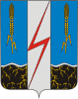

**Российская Федерация**

**Ивановскаяобласть**

**КОМСОМОЛЬСКИЙ МУНИЦИПАЛЬНЫЙ РАЙОН**

**ВЕСТНИК**

**нормативных правовых актов**

**органов местного самоуправления**

**Комсомольского муниципального района**

**№ 2**

**14 января 2022г.**

**Официальное издание**

|  |  |  |  |  |  |  |  |  |  |
| --- | --- | --- | --- | --- | --- | --- | --- | --- | --- |
| |  |  |  | | --- | --- | --- | | **Содержание** | | | | **Решение Комсомольского муниципального района Ивановской области** | | | | № 118 от 24.11.2021 | 1. О внесении изменений Устав Комсомольского муниципального района Ивановской области |  | |

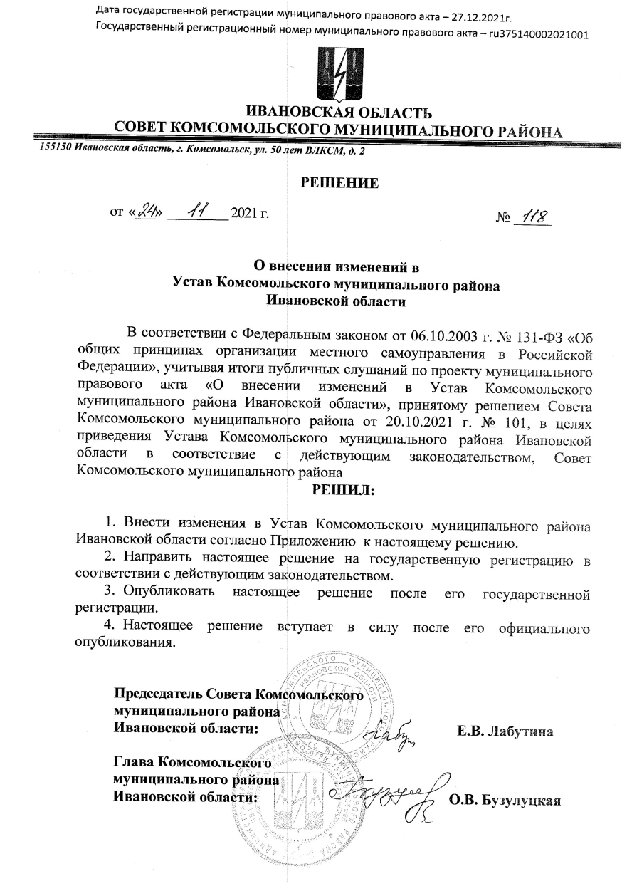 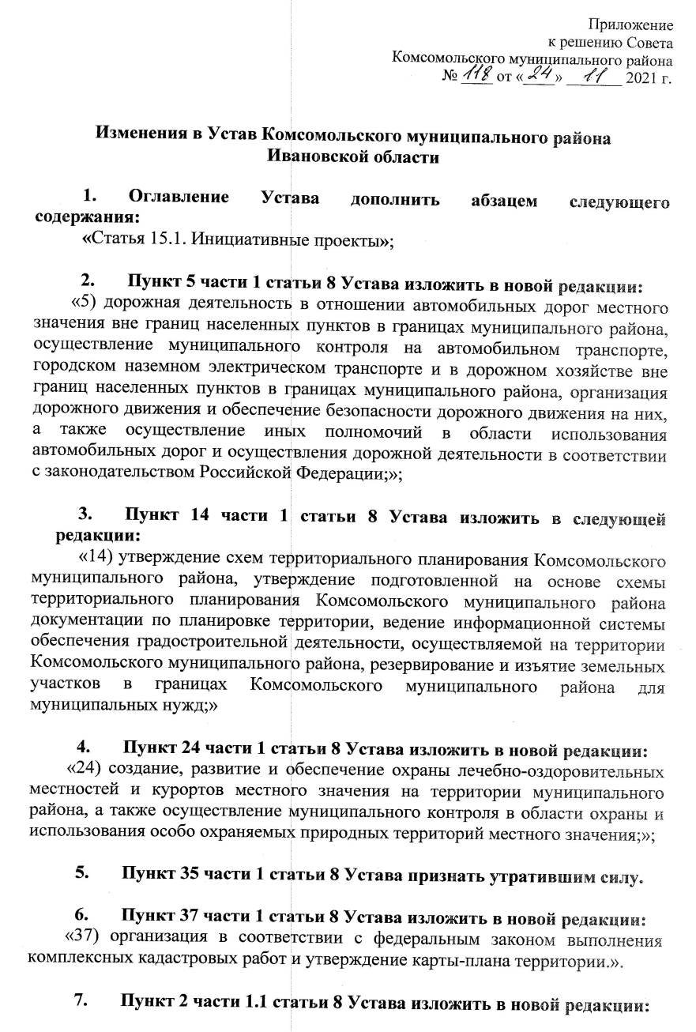

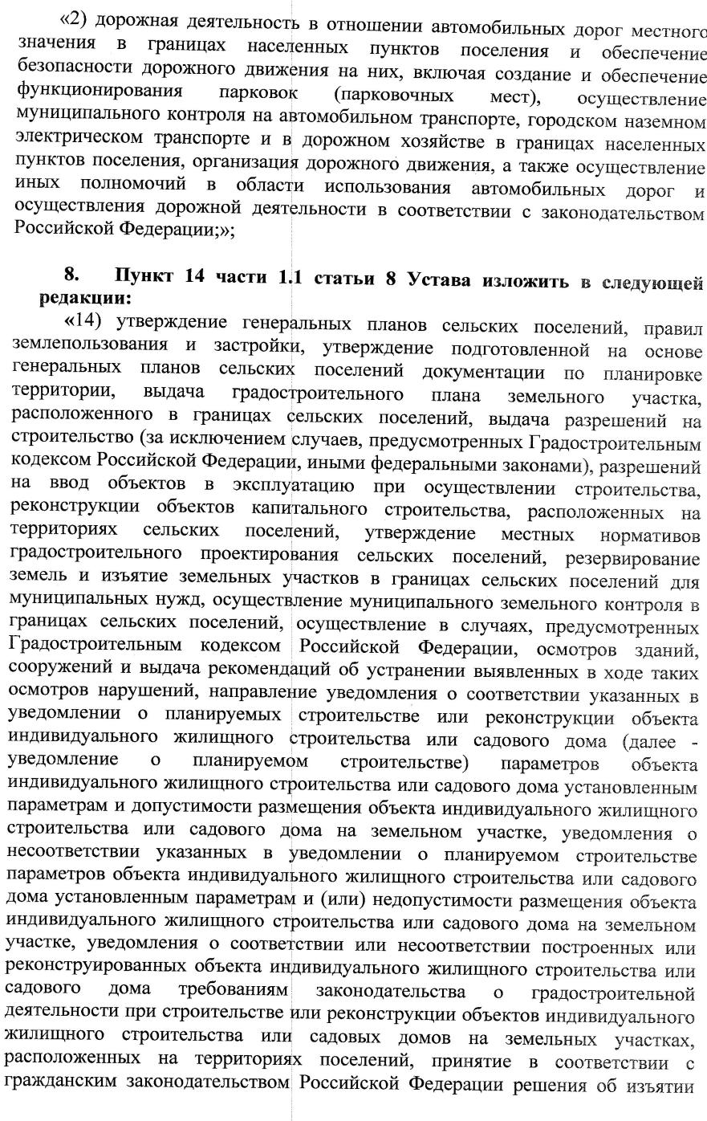 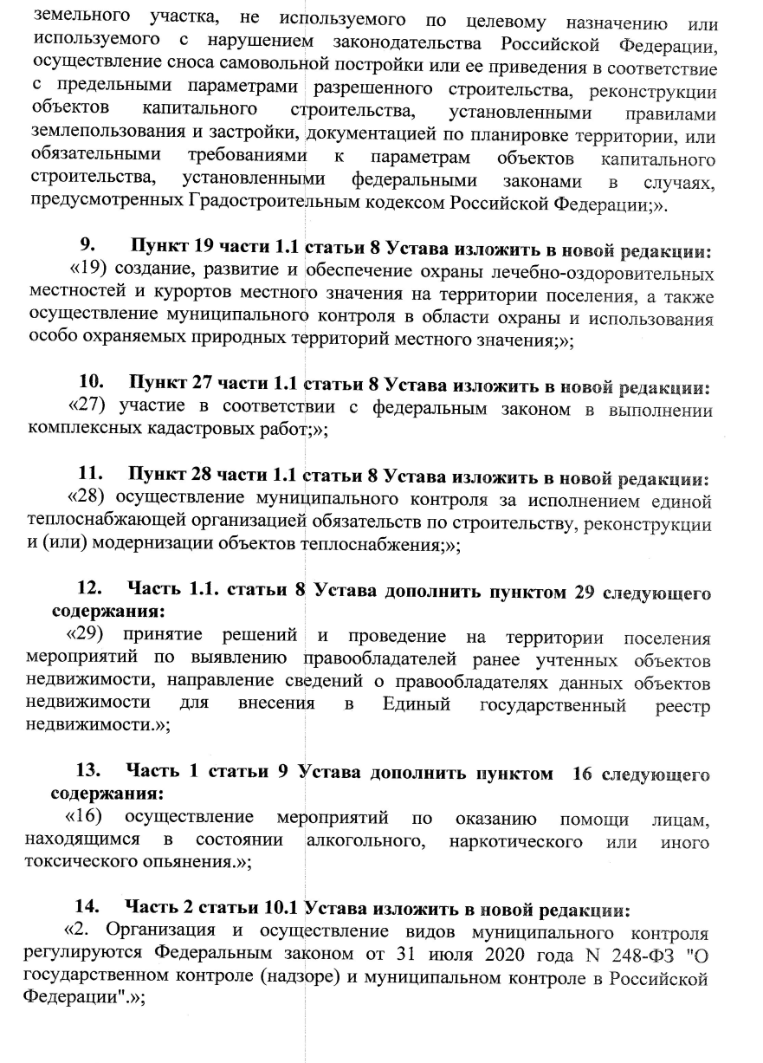

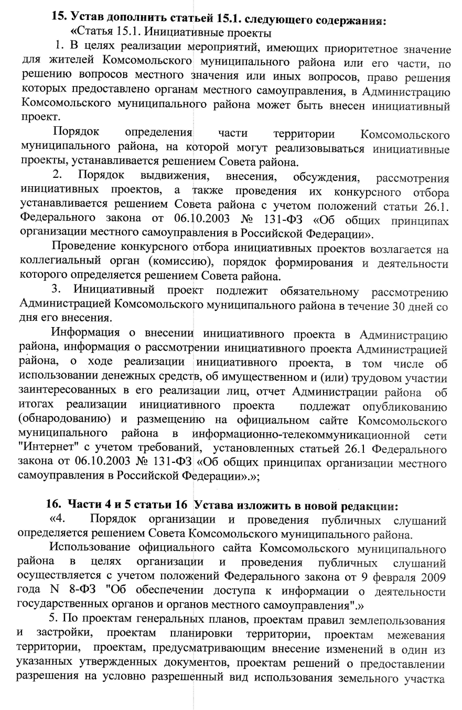

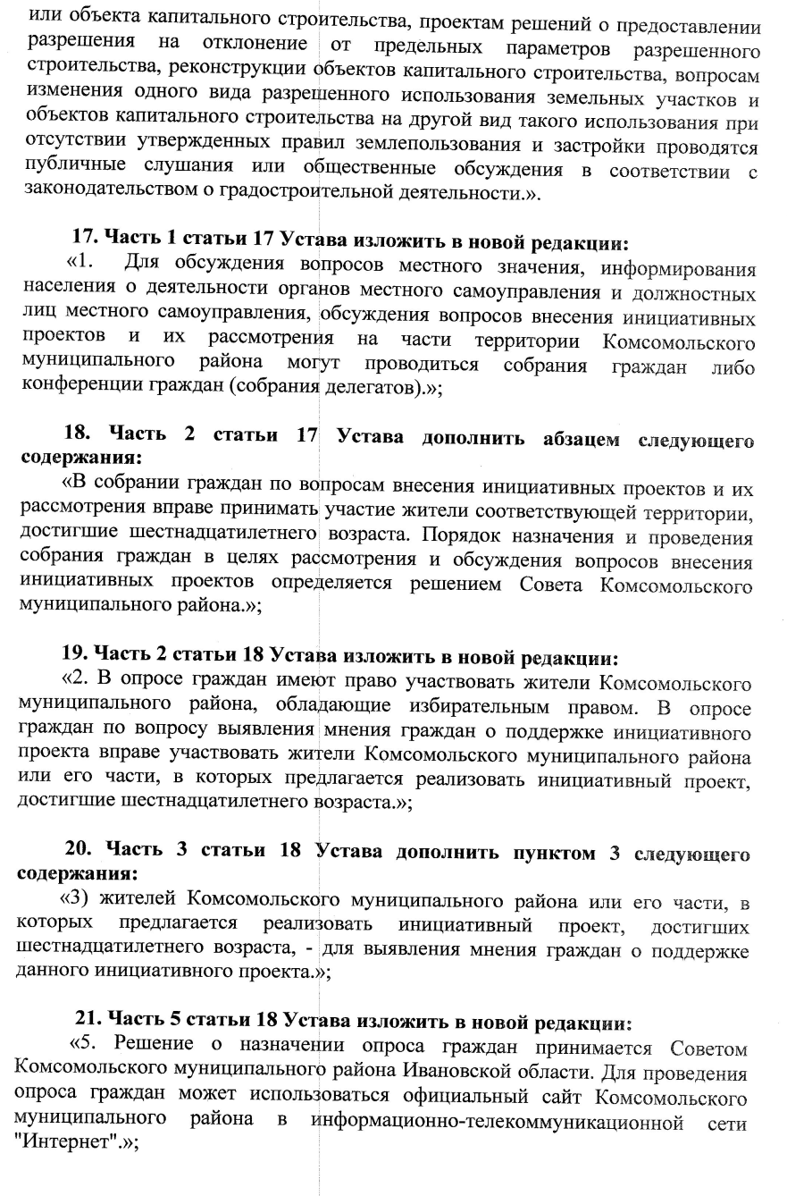

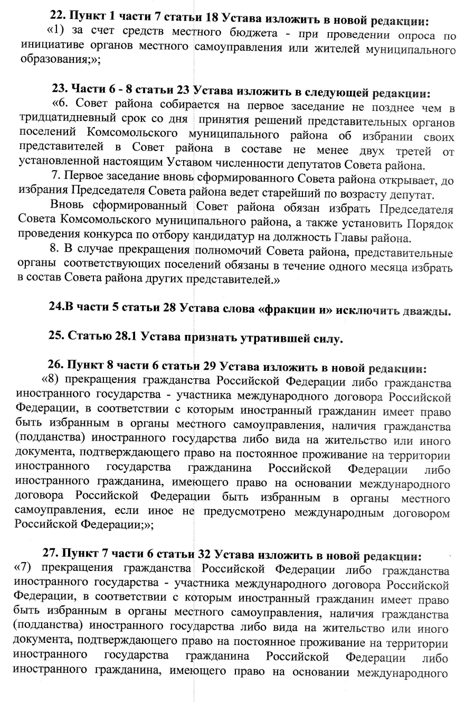

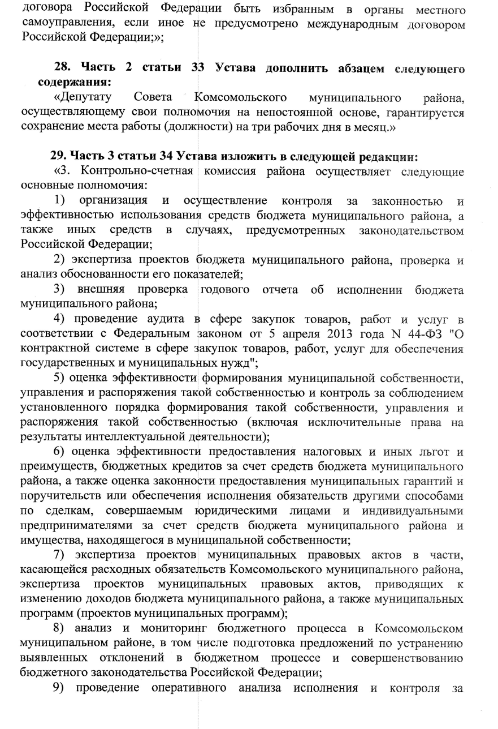

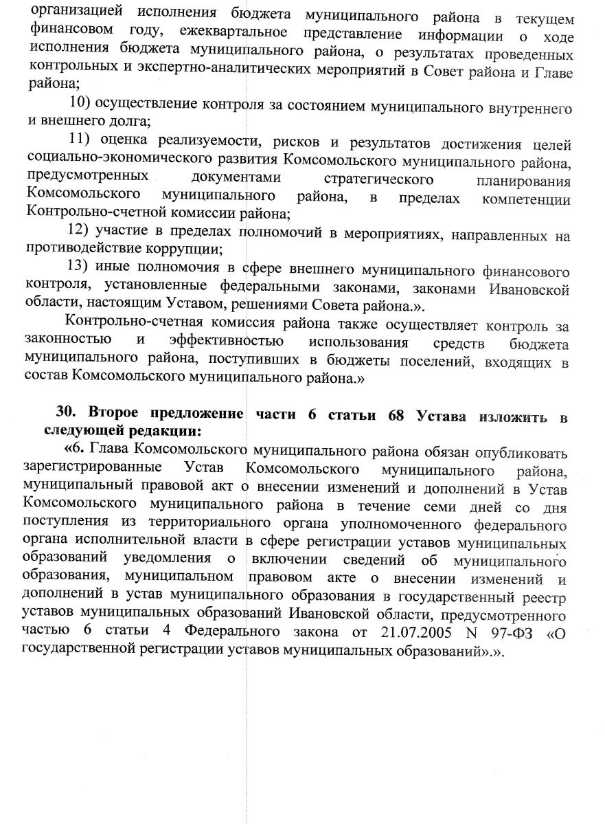

**Ответственный за выпуск -**

**заместитель Главы Администрации, руководителя аппарата**

**Шарыгина И.А.**

**Тираж 50 экз. Распространяется бесплатно.**

**Администрация**

**Комсомольского муниципального района**

**Ивановской области**

**Индекс: 155150**

**Ивановская область,**

**г.Комсомольск,**

**ул.50 лет ВЛКСМ, д.2**

**Тел.: 8 (49352) 4-11-78**

**E-mail: admin.komsomolsk@mail.ru**